Dictat d’imatges
ala | mamà | ona | lupa
pela | nina | pi | oli
pala | sol | pila | pèl
Mira la imatge que t’ensenyo i marca la paraula corresponent.
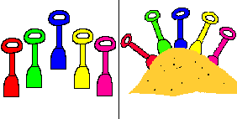 |  | 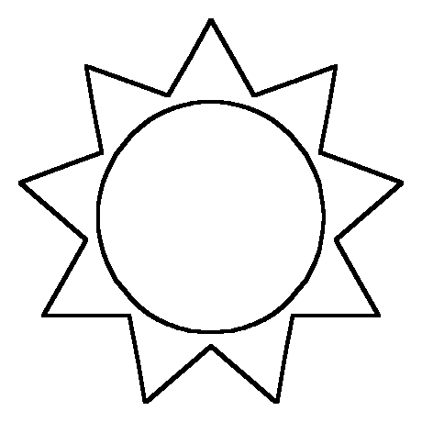 |  | 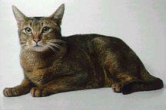 |  | 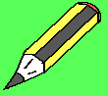
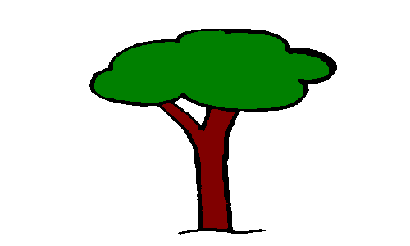 |  | 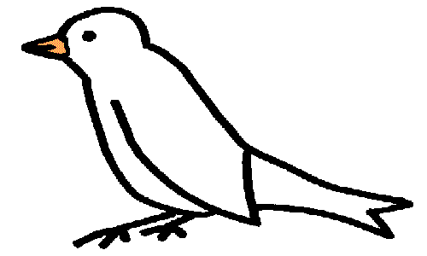 |  | 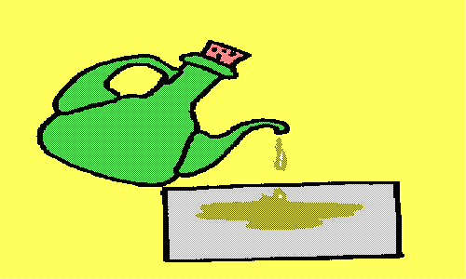 |  | 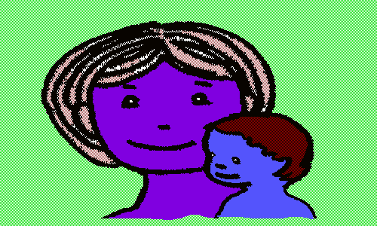

Dictat d’imatges
Mira la imatge que t’ensenyo i marca la paraula corresponent.

